软件说明手册

ParaLife · 平行境
基于AI智能体架构的鸿蒙原生个性化生活决策助手 版本号：V1.0

软件名称 | ParaLife ·平行境
版本号 | V1.0
运行平台 | HarmonyOS NEXT/Ubuntu 22.04.5 LTS
编程语言 | Python 3.12.3/ArkTS
文档版本 | V1.0

本手册依据《计算机软件著作权登记办法》编写，用于软件著作权登记申请。

目 录

第一章
软件概述
软件简介
3
3
3
3
4
4
4
5
5
5
6
6
7
7
7
8
8
8
9
9
10
10
10
11
11
12
13
14
------------------------------------------------------
1.1
--------------------------------------------------------
1.2
开发背景与目的-- …
-----------------------------------------------
1.3
面向用户 系统架构
整体架构
模块组成
-----------------------------------------------

------------------------------------------------

------------------------------------------

--------------------------------------------------
第二章
2.1
2.2
技术栈
2.3
------------------------------------------------
功能说明
第三章
-------------------------------------------
个性化知识图谱构建 m-
3.1
3.2
3.3
3.4
3.5
3.6
第四章
专属AI模型训练(LoRA)
---------------------------------------------------------
决策路径推演
-------------------------------------
平行人生决策游戏
-----------------------------------------------
涌现行为分析与预警
-----------------------------------------
多模态数据采集
-----------------------------------------
----------------------------------------
技术实现 …
-------------------------------------------------
LoRA个性化微调 ……………………………………………………………………
4.1
4.2
4.3
4.4
融合模型压缩
-----------------------------------------------------
Neo4j 知识图谱
---------------------------------------------------
涌现理论分析
安装与运行
第五章
5.1
5.2
5.3 第六章
第七章
第八章
------------------------------------------------
环境要求
--------------------------------------------------------
后端部署
-------------------------------------------------------------
前端部署 ………………………………………………………………………………………… 接口说明
-----------------------------------------------------------
数据库设计
--------------------------------------------------------
安全说明
----------------------------------------------------------------

第 一 章软件概述

1.1 软件简介
ParaLife · 平行境(以下简称"本软件")是一款基于AI智能体架构的鸿蒙原生个性化 生活决策助手。软件名称"平行境"寓意：对于用户面临的每一个重要决策，系统都会为其推演 出一条平行的人生轨迹，帮助用户在做出选择之前，看清每条路径的可能走向。
本软件运行于华为鸿蒙(HarmonyOS NEXT)操作系统，后端采用Python/FastAPI 构建AI 服务，前端采用ArkTS/ArkUI 实现原生界面。系统集成了大语言模型个性化微调、知识图谱、 检索增强生成、数字孪生等前沿AI技术，为用户提供真正"千人千面"的智能决策辅助体验。

1.2开发背景与目的
当前市场上的AI助手产品普遍存在"千人一面"的问题——无论用户是谁，系统给出的回
答和建议都大同小异，无法深度理解个体的价值观、生活习惯、人际关系和情绪状态。这一局 限在用户面临人生重大抉择时尤为突出。
本软件的开发目的在于：通过持续学习用户的个性特征，构建专属的个人知识图谱，并以 此为基础训练专属AI 模型，使系统能够真正理解"这个人",而非泛化的"所有人"。当用户面 临职业转换、升学选择、城市迁移等重大决策时，系统基于对用户的深度理解，对每个决策选 项进行12个月的时间线推演，量化评估各路径的风险与收益。

1.3 面向用户
本软件主要面向18-35岁、正处于人生关键节点的青年群体，具体包括：
· 面临职业选择或转型的应届毕业生与职场人士
· 考虑升学深造(考研、出国)的在校学生
· 面临城市迁移、置业等重大生活决策的青年
· 希望通过AI辅助进行自我认知与成长规划的用户

第二章系统架构

2.1 整体架构
本软件采用前后端分离的三层架构，由鸿蒙原生客户端、 Python AI后端服务和数据存储 层组成。三层之间通过RESTful API和WebSocket 协议进行通信。

层次 | 组件 | 技术实现
表现层(客户端) | 鸿蒙原生App | HarmonyOS NEXT/ArkTS/ArkUI
业务逻辑层(后 端 ) | AI服务/API网关 | Python 3.12.3/FastAPI 0.135.1/ WebSocket
数据存储层 | 关系库/图数据库/向 量库 | MySQL 8.0.45/Neo4j 5.26.23/FAISS

2.2模块组成
后端服务由以下核心模块构成：

模块目录 | 功能描述
backend/11m/ | 大语言模型服务，负责对话生成与推理
backend/lora/ | LoRA个性化微调调度器与模型管理器
backend/model_compression/ | FlatQuant+0BR融合模型压缩，支持端侧部署
backend/knowledge/ | 个人知识图谱构建与信息提取
backend/learning/ | RAG记忆系统与强化学习模块
backend/digital_twin/ | 数字孪生模型与生活状态预测
backend/decision/ | 决策引擎与12个月路径推演
backend/emergence/ | 涌现行为检测与实时洞察分析
backend/analysis/ | 六大领域(健康/时间/情绪/社交/财务/学习)综合分析
backend/conversation/ | 对话管理与流式输出
backend/auth/ | 用户认证与权限管理
backend/database/ | 数据库连接、模型定义与缓存管理
backend/game/ | 平行人生决策游戏API
harmonyos/ | 鸿蒙原生前端，含全部页面与组件

2.3技术栈

类别 | 技术选型 | 版本

前端框架 | HarmonyOS ArkTS/ArkUI | API 12
后端框架 | FastAPI | 0.135.1
大语言模型 | Qwen3.5-9B(通义千问) | 3.5-9B
模型微调 | PEFT/LoRA | 0.18.1
深度学习框架 | PyTorch | 2.9.1
图数据库 | Neo4j | 5.26.23
向量检索 | FAISS | 1.7+
关系数据库 | MySQL 8.0(PyMySQL 1.1.2) | 8.0.45
实时通信 | WebSocket | 一
ORM框架 | SQLAlchemy | 2.0.48
视觉模型 | Qwen-VL-Plus(通义千问视觉) | 一
语音识别 | Paraformer-realtime-v2(达摩院) | 一

第三章功能说明

3.1 个性化知识图谱构建
本软件在用户日常对话过程中，通过 LLM 智能提取(优先)与正则规则匹配(降级)相 结合的方式，从对话文本中识别用户提及的人物实体，自动构建并更新个人人际关系知识图 谱。
人物关系分为五类：family ( 家 人 ) 、close_friends (好友/闺蜜)、 colleagues ( 同 事/领导)、 friends (朋友/同学)、 weak_ties (弱关系)。每个人物节点包含姓名、关系 类别、置信度及描述属性。
知识图谱以 Neo4j 图数据库为存储后端，节点类型为人物 (Person), 边类型表示人际 关系。前端以3D 星图形式可视化展示，用户可交互探索自己的人际关系网络。
主要操作流程：
1. 用户发送对话消息
2. 信息提取器 (InformationExtractor) 优先调用 LLM(qwen-turbo) 从文本中识别 人物，失败时降级为正则匹配
3. 知识图谱系统 (InformationKnowledgeGraph) 将提取结果写入 Neo4j
4. 前端 KnowledgeStarMap 页面实时渲染更新后的人际关系图谱

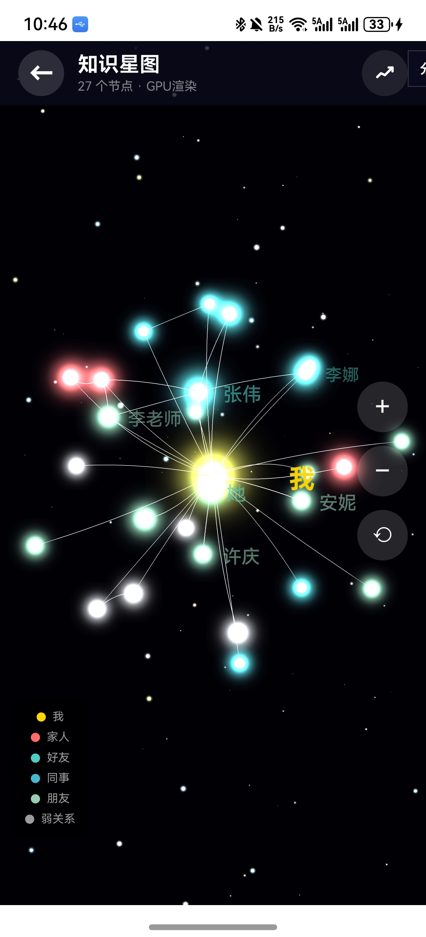
图1 个性化知识图谱构建

3.2 专属Al模型训练 (LoRA)
本软件为每位用户维护一个独立的LoRA 适配层，叠加在Qwen3.5-9B 基座模型之上，形成 专属的个性化AI模型。
训练数据来源：用户对话历史、决策记录、平行人生游戏选择行为、用户反馈等。 LoRA
调度器 (LoRAScheduler) 根据配置文件定期触发增量训练，每次训练完成后自动更新用户的 LoRA权重文件。
用户可在前端LoRATraining 页面查看训练状态、触发手动训练，并通过对比测试感受个 性化模型与通用模型的差异。
技术参数：LoRA rank=16,alpha=32,目标模块为q_proj/v_proj/k_proj/o_proj, 训 练轮次根据数据量自适应调整。
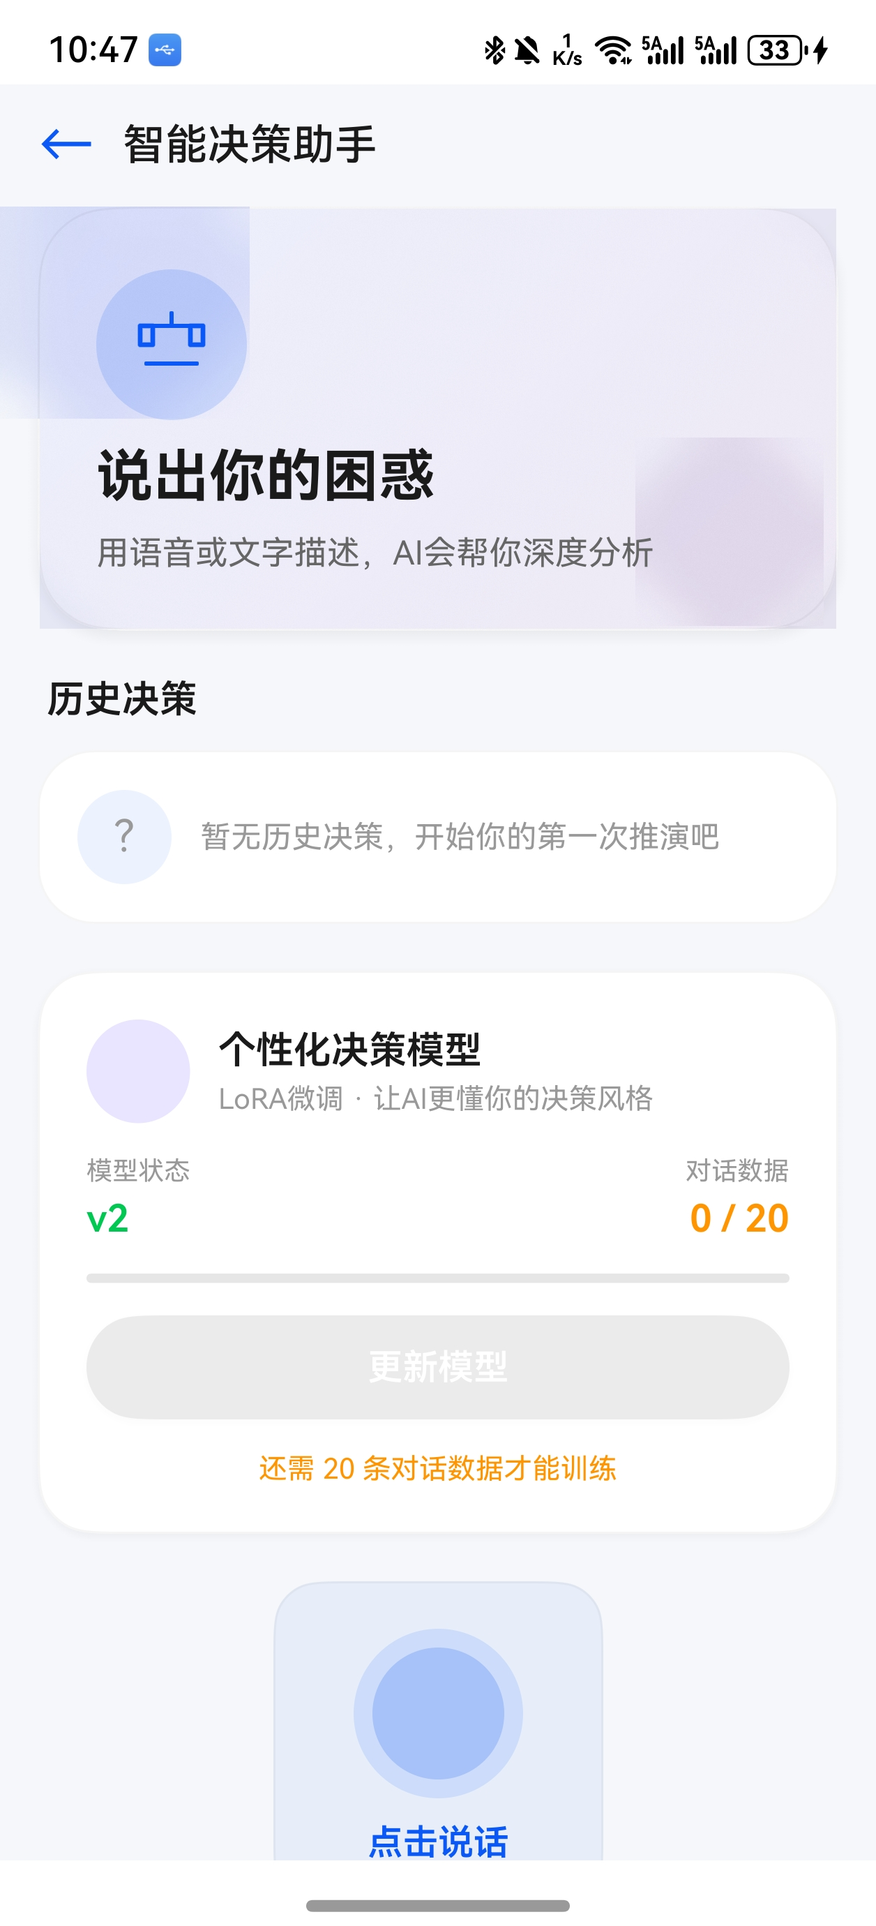
图2 专属Al模型训练 (LoRA)

3.3 决策路径推演
当用户面临重要决策时，可在”决策副本”功能中输入决策标题与各备选方案。系统基于用 户的个人知识图谱与历史数据，对每个选项进行12个月的时间线推演。
推演维度包括：职业发展轨迹、经济状况变化、社交关系影响、心理健康风险、学习成长 机会等。系统为每条路径生成量化的风险评分与收益预测，并以可视化图表形式呈现对比结
果。
决策推演流程：
1. 用户在QuickDecisionInput 页面输入决策信息

2. 后端DecisionEngine 调用用户专属LoRA模型进行路径模拟
3.RiskAssessmentEngine 对各路径进行风险量化评估
4.EnhancedDecisionResult 页面展示多维度对比分析报告
5. 用户可保存决策记录，系统持续跟踪实际结果与预测的偏差
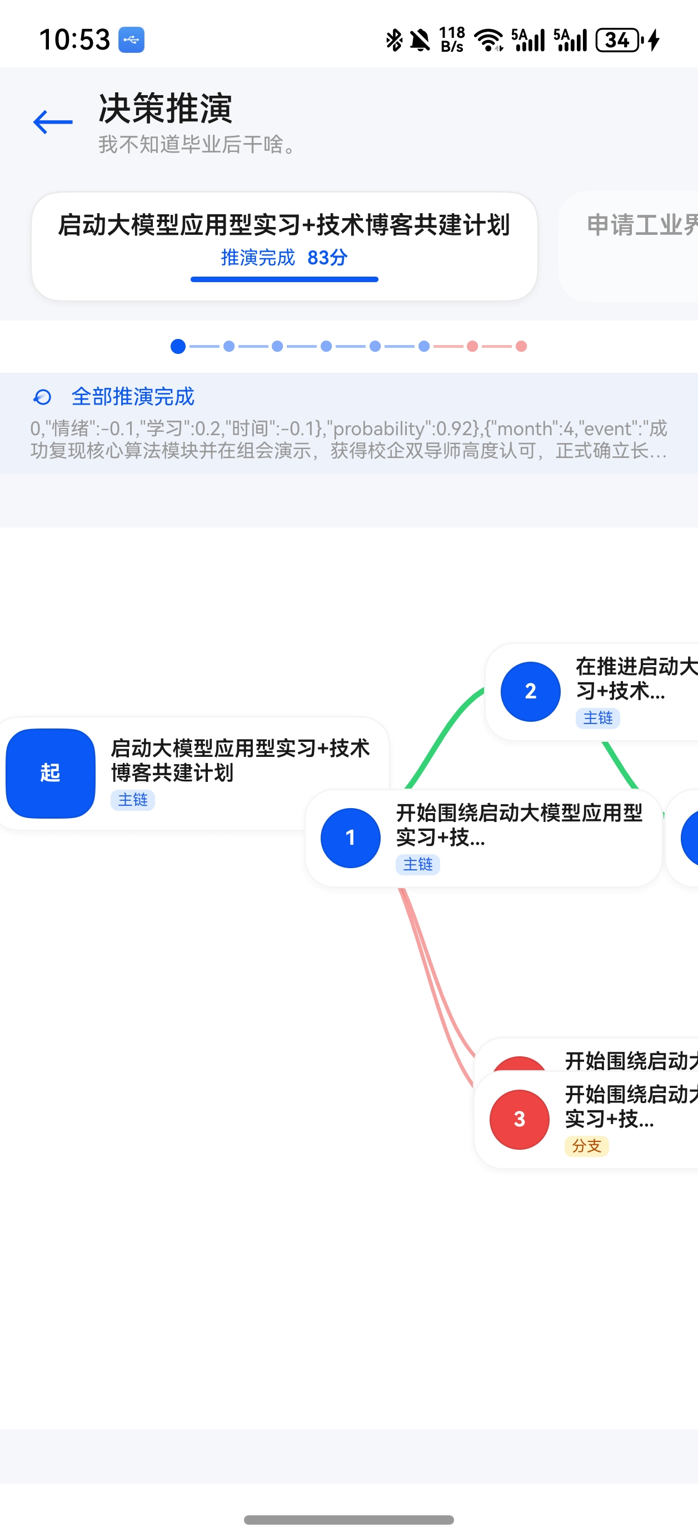
图3 决策路径推演1 图4 决策路径推演2
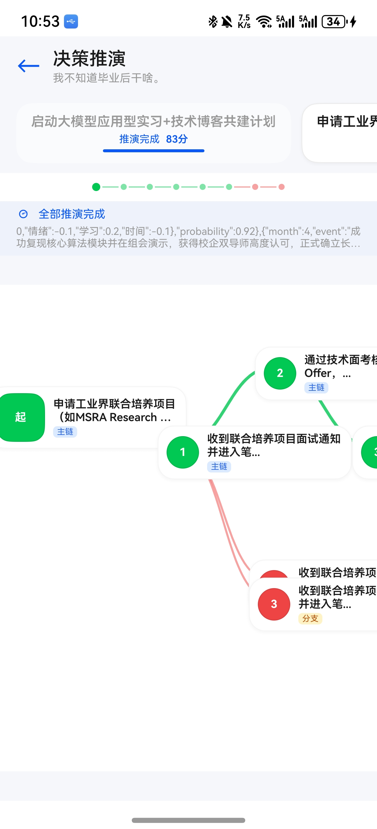

3.4平行人生决策游戏
平行人生游戏是本软件的特色功能，以沉浸式叙事游戏的形式帮助用户探索不同人生选择 的后果。游戏采用事件链结构，玩家扮演主角，在职场、情感、财务等场景中连续做出4-5个 决策，每次选择实时影响情绪值、财务值、社交值三个属性，最终走向不同结局。
游戏设计特点：每个选项均标注属性变化预览(如"情绪+10,财务-5"),帮助用户理性 权衡；15秒倒计时机制模拟真实决策压力；游戏结束后生成决策画像，分析用户的风险偏好与 价值倾向。
游戏数据价值：用户的每次游戏选择都会转化为高质量的对话训练样本，自动存入数据 库，用于后续LoRA模型的增量训练，形成"游戏-学习-个性化"的正向循环。
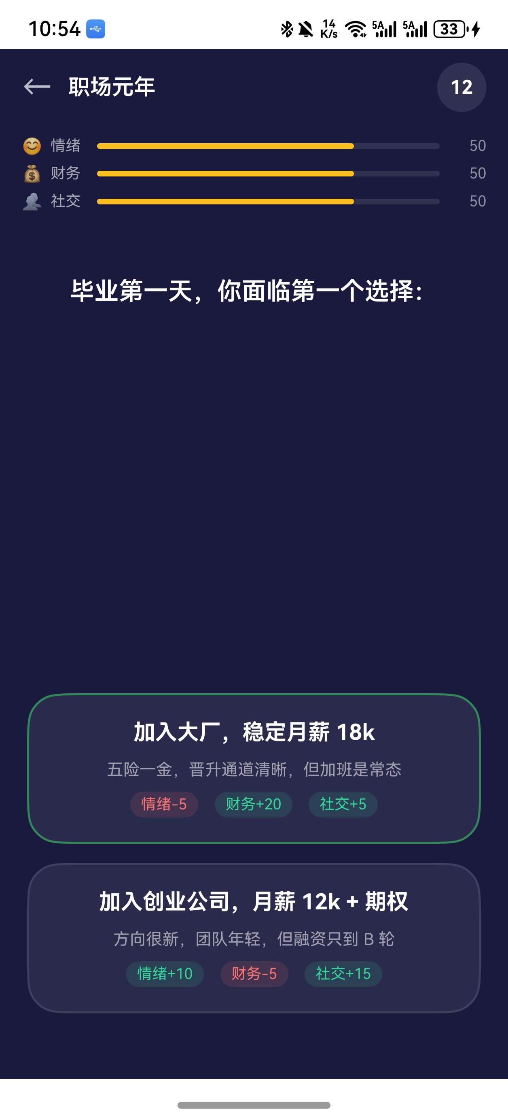
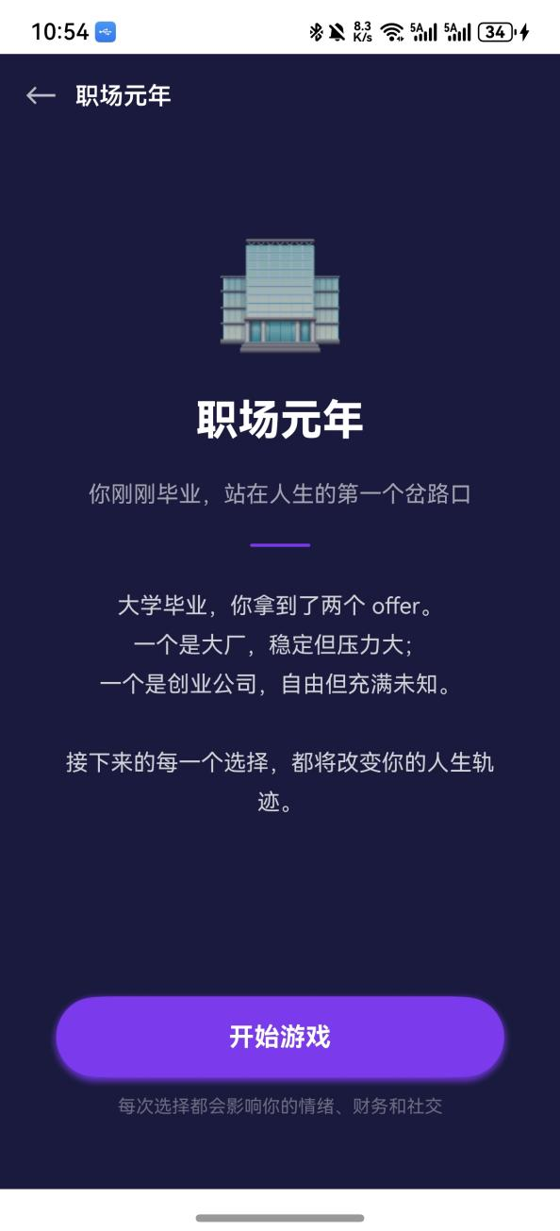
图5 平行人生决策游戏1 图6 平行人生决策游戏2

3.5涌现行为分析与预警
本软件引入复杂系统涌现理论，对用户多维行为数据进行时序分析。涌现检测器
(EmergenceDetector) 持续监测用户的对话频率、情绪波动、睡眠质量、社交活跃度等指 标，识别局部行为模式向全局特征的涌现过程。
当系统检测到潜在的负面涌现(如持续情绪低落、社交退缩的协同出现)时，会主动向用 户推送洞察提示，建议关注相关领域。前端EmergenceDashboard 页面以可视化方式展示涌现 模式与历史趋势。
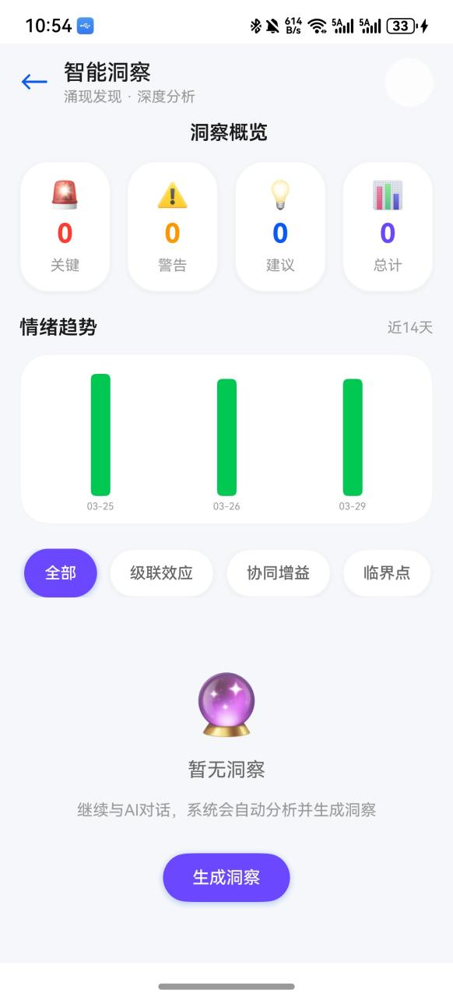
图7 涌现行为分析与预警

3.6多模态数据采集
本软件支持多种数据输入方式，构建全面的用户数字画像：

数据类型 | 采集方式 | 用途
文本对话 | 用户主动输入 | 知识图谱构建、LoRA训练
图片 | 相机拍摄/相册上传 | 场景识别、生活记录
语音 | 麦克风录音 | 语音转文字后处理
传感器数据 | 设备传感器(步数、心率) | 健康分析
健康数据 | 用户手动填写 | 六大领域综合分析
游戏行为 | 平行人生游戏 | 决策偏好分析、LoRA训练

所有数据经多模态融合系统 (MultimodalFusion) 处理后，分别存入RAG记忆系统、知 识图谱和关系数据库，形成完整的用户数字档案。
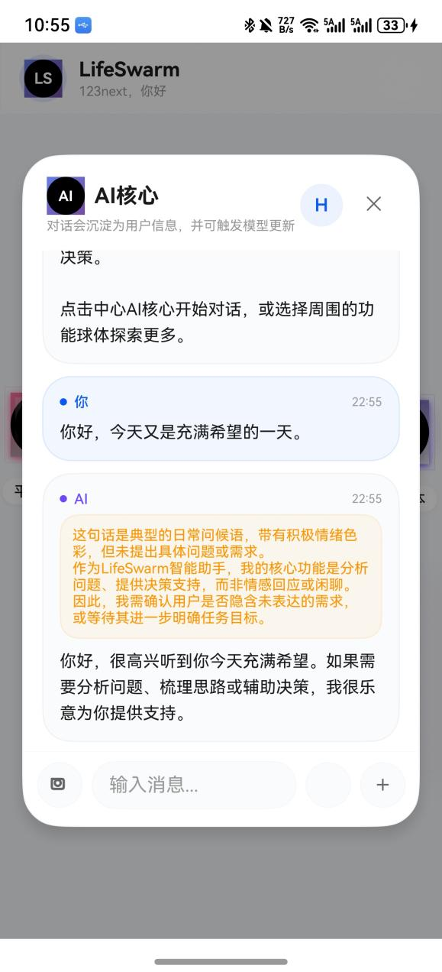
图8 多模态数据采集

td>

第四章技术实现

4.1 LoRA个性化微调技术
LoRA(Low-Rank Adaptation) 是一种参数高效的大模型微调方法。其核心思想是：在 预训练模型的权重矩阵旁边添加一个低秩分解矩阵，训练时只更新低秩矩阵的参数，而冻结原 始权重。
本软件的LoRA实现方案如下：
· 基座模型： Qwen3.5-9B (通义千问3.5,90亿参数)
· 微调框架： HuggingFace PEFT 0.18.1
· 目标模块：注意力层的q_proj、k_proj、v_proj、0_proj
·LoRA 超参数：rank=16,alpha=32,dropout=0.05
· 训练数据：用户对话历史(自动收集，最少50条触发训练)
· 训练方式：增量训练，每次训练在上一版本基础上继续优化
· 模型存储：每用户独立目录，支持量化版本 (INT4) 节省存储
LoRA调度器 (LoRAScheduler) 读取配置文件
(backend/data/scheduler_config.json), 支持定时触发和手动触发两种模式。训练完
成后，新模型自动替换旧版本，下次对话即生效。

4.2融合模型压缩技术 (FlatQuant +OBR)
为支持模型在资源受限的移动端高效运行，本软件实现了FlatQuant 与OBR(Outlier- Based Rounding) 的融合压缩方案。
FlatQuant 技术：通过可学习的正交变换矩阵，将权重分布"拉平",使其更适合低比特量 化。在校准训练阶段，系统对每一层的变换矩阵进行优化，最小化量化误差。
OBR技术：针对权重中的离群值 (Outlier) 进行特殊处理，采用两组残差量化策略，在 保持量化精度的同时降低比特宽度。
融合压缩流程 (FusionCompressor):
1. 加载基座模型并应用FlatQuant 包装
2. 在FlatQuant 包装状态下进行校准训练(15 epochs)
3. 收集变换后的激活统计 (Hessian 矩阵、激活熵、稳定秩)
4. 执行FlatQuant 重参数化，将变换矩阵融合进权重
5. 基于Hessian 统计执行11mquant SVD低秩分解与残差量化
6. 保存压缩后的模型 (INT4 精度，体积约为原始的25%)
压缩效果：模型体积从约18GB压缩至约4.5GB,推理速度提升约3倍，生成质量损失控制 在可接受范围内(困惑度增加小于5%)。

4.3 Neo4j知识图谱技术
本软件采用Neo4j 图数据库存储用户的个人知识图谱，利用图数据库天然的关系表达能 力，高效存储和查询复杂的实体关系网络。
图谱节点类型：

节点类型 | 属性 | 示例
Person(人 物) | name,category,confidence, description | 爸爸(family)、张伟(friends)、李经理 (colleagues)

人际关系分类：family ( 家 人 ) 、close_friends ( 好 友 ) 、colleagues (同事/领 导 ) 、friends (朋友/同学)、 weak_ties (弱关系)。
信息提取器 (InformationExtractor) 优先调用 LLM(qwen-turbo) 进行智能提取，
失败时降级为正则规则匹配(称谓模式+姓名模式+"叫XX"模式)。提取结果通过 Cypher 查询语言写入 Neo4j, 前端通过3D 星图可视化，节点大小反映关系重要性。

4.4涌现理论分析技术
涌现 (Emergence) 是复杂系统理论中的核心概念，指系统整体表现出各部分单独不具备 的新特性。本软件将涌现理论应用于用户行为分析：将用户的多维生活数据视为一个复杂系 统，通过检测各维度指标的协同变化，识别潜在的行为模式涌现。
涌现检测算法 (OptimizedEmergenceDetector) 采用滑动窗口时序分析，计算各维度指 标的互相关系数与趋势一致性，当多个负面指标同步降低时触发涌现预警。实时分析器
(RealtimeAnalyzer) 在每次对话后自动运行，提取情绪、话题、意图等特征，持续更新用 户的行为模式画像。

第五章安装与运行

5.1 环境要求

类别 | 最低要求 | 推荐配置
服务端操作系统 | Ubuntu 20.04/Windows 10 | Ubuntu 22.04.5 LTS
服务端CPU | 4核x86_64 | Intel Xeon Platinum 8358P及以上
服务端内存 | 16GB | 503GB(实际部署环境)
服务端GPU | NVIDIA 8GB显存(CUDA 11.8+) | NVIDIA GeForce RTX 4080 SUPER
服务端存储 | 100GB SSD | 500GB SSD
Python版本 | 3.12.3 | 3.12.3
客户端设备 | HarmonyOS NEXT手机/平板 | 华为Mate/P系列旗舰机
客户端内存 | 4GB RAM | 8GB RAM
网络 | 客户端与服务端可互通 | 局域网或公网部署

5 .2后端部署步骤
第一步：克隆代码仓库并进入项目目录。
第二步：创建Python 虚拟环境并安装依赖。执行命令： pip install -r

requirements.txt

第三步：配置环境变量。复制 backend/.env.example 为 backend/.env , 填写以下
关键配置项：

· MODEL PATH: 本地Qwen3.5-9B 模型路径
· LORA MODELS DIR:LoRA 模型存储目录
· NEO4J URI:Neo4j 数据库连接地址
· NEO4J PASSWORD:Neo4j 数据库密码
· DASHSCOPE API KEY: 阿里云灵积API密钥(用于视觉/语音模型)
· DATABASE URL: 关系数据库连接字符串
第四步：初始化数据库。执行命令： python backend/database/init db.py
第五步：启动后端服务。执行命令： uvicorn backend.main:app --host 0.0.0.0 --

port 8000
第六步：验证服务状态。访问 http://服务器IP:8000/health , 返 回 stat118: healthy 表示启动成功。

5 .3前端部署步骤
第一步：安装DevEco Studio 5.0及以上版本，配置HarmonyOS SDK API 12。

第二步：打开 harmonyos/ 目录作为项目根目录。

第三步：修改 harmonyos/entry/src/main/ets/config/ApiConfig.ets 中的服务器地
址，填写后端服务的实际IP 和端口(开发时使用 VS Code 1.111.0 通过 SSH 远程连接服务 器进行调试)。
第四步：连接华为鸿蒙设备(开启开发者模式),点击DevEco Studio的"Run" 按钮编译 并安装到设备。
第五步：首次启动App, 在注册页面创建账号，即可开始使用。

注意：首次启动后端服务时，系统会自动加载Qwen3.5-9B基座模型，该过程需要约2-5分钟，请耐心等 待。模型加载完成后，健康检查接口的11m字段将显示"ready"状态。

第六章接口说明
本软件后端提供RESTful API和WebSocket 两类接口，主要接口说明如下：

6.1 系统接口

接口路径 | 方法 | 功能描述
/health | GET | 系统健康检查，返回各子系统状态
/ws/chat | WebSocket | 流式聊天接口，支持思维链推理与逐字输出

6.2用户认证接口

接口路径 | 方法 | 功能描述
/api/auth/register | POST | 用户注册，返回用户ID与Token
/api/auth/login | POST | 用户登录，支持用户名或邮箱
/api/auth/logout | POST | 用户登出，使Token失效
/api/auth/user/{user_id} | GET/PUT | 获取/更新用户信息
/api/auth/verify-token | POST | 验证Token有效性

6.3数据与分析接口

接口路径 | 方法 | 功能描述
/api/v4/multimodal/data | POST | 上传多模态数据(文本/图片/传感器)
/api/v4/analysis/{user_id} | GET | 获取7天健康分析结果
/api/v4/life-analysis/{user_id} | GET | 获取六大领域综合生活分析
/api/v4/domain-analysis/{user_id}/{domain} | GET | 获取特定领域详细分析
/api/chat/upload-image | POST | 上传图片并调用视觉模型分析
/api/chat/speech-to-text | POST | 语音文件转文字

6.4 AI核心功能接口

接口路径 | 方法 | 功能描述
/api/v4/lora/train/{user_id} | POST | 触发用户专属LoRA模型训练
/api/v4/lora/status/{user_id} | GET | 查询LoRA模型训练状态
/api/v4/knowledge-graph/{user_id} | GET | 获取用户个人知识图谱数据
/api/v4/decision/analyze | POST | 决策路径推演(12个月时间线)
/api/v4/emergence/insights/{user_id} | GET | 获取涌现行为洞察与预警

/api/v4/digital-twin/{user_id}/predict | GET | 数字孪生未来状态预测
/api/v4/digital-twin/{user_id}/simulate | POST | 干预方案效果模拟对比
/api/v4/rag/memories/{user_id} | GET | 获取RAG记忆系统历史记忆

6.5 游戏接口

接口路径 | 方法 | 功能描述
/api/game/parallel-life/chapters | GET | 获取所有游戏关卡列表
/api/game/parallel-life/chapter/{id} | GET | 获取关卡完整数据(含节点)
/api/game/parallel-life/choice | POST | 记录单次选择，返回属性变化
/api/game/parallel-life/finish | POST | 完成关卡，返回结局与决策画像

第七章数据库设计

7.1 关系数据库 (MySQL 8.0)
关系数据库采用 MySQL 8.0,通过 PyMySQL 驱动连接，使用 SQLAlchemy ORM 进行对 象关系映射，存储用户账户信息、健康记录、对话历史等结构化数据，主要数据表如下：

表名 | 主要字段 | 说明
users | user_id,username,email,password_hash,nickname, created_at | 用户账户 信息
health_records | id,user_id,sleep_hours,sleep_quality,steps, heart_rate,exercise_minutes,stress_level,  health_score,timestamp | 每日健康 数据记录
conversation_history | id,user_id,session_id,role,content,thinking, timestamp | 对话历史 (含思维 链 )
decision_records | id,user_id,title,options,analysis_result, chosen_option,timestamp | 决策记录 与推演结 果
lora_training_logs | id,user_id,task_id,status,data_count, started_at,completed_at | LoRA训练 任务日志
user_feedback | id,user_id,message_id,feedback_type,content, timestamp | 用户反馈 数据

7.2图数据库 (Neo4j)
Neo4j 图数据库存储用户个人知识图谱，采用属性图模型。每个用户的图谱数据通过 user_id 进行隔离，确保数据安全。
主要节点标签：Person 、Event 、Concept 、Place 、Skill 、Emotion
主要关系类型：KNOWS ( 认 识 ) 、PARTICIPATED_IN ( 参 与 ) 、RELATED_TO ( 相 关 ) 、 LOCATED_AT ( 位 于 ) 、HAS_SKILL (具备技能)、 FEELS (情绪关联)
查询示例 (Cypher): 获取用户的所有重要人际关系节点，按重要性排序，返回前10 个。

7.3向量数据库 (FAISS)
FAISS向量数据库用于RAG记忆系统的语义检索。用户的每条记忆(对话、图片描述、传 感器摘要等)经文本嵌入模型转换为向量后存入FAISS索引。
记忆类型分类：CONVERSATION (对话记忆)、 PHOTO (图片记忆)、 SENSOR_DATA (传感 器数据)、 DECISION (决策记忆)、 INSIGHT(洞察记忆)

检索时，系统将用户当前输入转换为查询向量，在FAISS中进行近似最近邻搜索，返回最 相关的历史记忆，注入LLM上下文，提升回答的个性化程度。

第八章安全说明

8.1 用户数据安全
· 用户密码采用bcrypt 算法加密存储，不保存明文密码
· 用户登录采用Token 机制 (JWT),Token 有效期可配置
· 不同用户的知识图谱数据通过user_id 严格隔离，不同用户间无法互相访问
· 不同用户的LoRA模型文件存储在独立目录，权限隔离
·API 接口支持Token 验证，敏感接口需携带有效Token 才能访问

8.2数据传输安全
·生产环境建议启用HTTPS/WSS加密传输
·API 接口支持CORS 配置，可限制允许访问的域名
· 图片、语音等多媒体数据在服务端处理后不长期保存原始文件

8.3 隐私保护
· 用户个人知识图谱数据仅用于为该用户提供个性化服务，不用于其他目的
·LoRA 训练数据来源于用户自身的对话历史，不与其他用户共享
· 用户可随时通过账户管理功能删除个人数据
· 系统不收集设备标识符等敏感隐私信息

8.4系统稳定性
· 所 有AI模块采用延迟初始化策略，避免启动时阻塞
· 各模块均有异常捕获机制，单个模块故障不影响整体服务
·LoRA 训练任务在后台异步执行，不影响前台对话服务
· 数据库操作均有事务保护，确保数据一致性

本说明手册版本：V1.0 软件名称：ParaLife · 平行境 软件版本：V1.0
著作权人(签章): 日 期 ： 年 月 日

